В профсоюзный уголок


Нижегородская областная организация Профессионального союза работников народного образования и науки РФ

1 мая
в День международной солидарности трудящихся,
Праздник Весны и Труда,
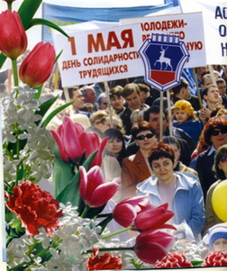

приглашаем работников образования
и науки
принять участие в демонстрации (шествии) представителей трудовых коллективов г.Нижнего Новгорода и области под девизом:
«Май – победный! Май – трудовой!»
Сбор в 10.30 напротив к/т Рекорд
Начало шествия в 11.00 по ул. Б.Покровская
По окончании шествия на пл. М.Горького - праздничный концерт ВИА «Второе дыхание»

